Récapitulatif du projet

1) Nombre de diapositives : 27

2) Nombre de diapositives:
Diapositive1 : 12.40sec
Diapositive2 : 22.00sec
Diapositive3 : 8.00sec
Diapositive4 : 8.50sec
Diapositive5 : 17.00sec
Diapositive6 : 23.50sec
Diapositive7 : 11.00sec
Diapositive8 : 11.00sec
Diapositive9 : 7.10sec
Diapositive10 : 13.30sec
Diapositive11 : 13.10sec
Diapositive12 : 15.00sec
Diapositive13 : 15.00sec
Diapositive14 : 14.00sec
Diapositive15 : 15.90sec
Diapositive16 : 6.80sec
Diapositive17 : 5.60sec
Diapositive18 : 12.10sec
Diapositive19 : 6.60sec
Diapositive20 : 6.60sec
Diapositive21 : 9.50sec
Diapositive22 : 10.70sec
Diapositive23 : 17.60sec
Diapositive24 : 9.10sec
Diapositive25 : 9.70sec
Diapositive26 : 12.20sec
Diapositive27 : 5.00sec

3) Durée totale du projet : 318.30sec

4) Options de début et de fin utilisées:

a) Ecran de chargement : Aucun
b) Protection par mot de passe : Non
c) Date d’expiration du projet : Aucun
d) Fondu en entrée de la première diapositive : Non
e) Fondu en sortie sur la dernière diapositive : Non
f) Action en fin de projet : Arrêter le projet

5) Préférences utilisées:

a) Options de sortie utilisées:
a) Compression de séquence avancée : Oui
b) Compresser le fichier SWF compilé : Oui
c) Inclure les métadonnées de serveur Adobe Connect : Non
d) Conformité à la Section 508 : Oui
e) Images par seconde : 30

b) Effets visuels et audio:
a) Qualité des images JPEG : 80%
b) Inclure la souris lors de la génération du projet : Oui
c) Inclure les données audio lors de la génération du projet : Oui
d) Jouer le son de frappe pour les enregistrements de saisie : Oui

6) Audio d’arrière-plan : Aucun

7) Paramètres de score:

a) Nom du quiz : Quiz
b) Exigences du quiz : Facultatif : l’utilisateur peut ignorer ce quiz.
c) Paramètres du quiz :
a) Autoriser le déplacement en arrière : Oui
b) Afficher le score à la fin du quiz : Non
c) Autoriser l’utilisateur à réviser le quiz : Non
d) Afficher la progression : Oui
d) Options de réussite/d’échec :
a) Nombre total de repères requis pour réussir : 80%
b) Note suffisante-Action : Continuer
c) Note insuffisante-Action : Continuer
d) Nombre de tentatives : 1

8) Nombre de diapositives masquées : Aucun

Slide1
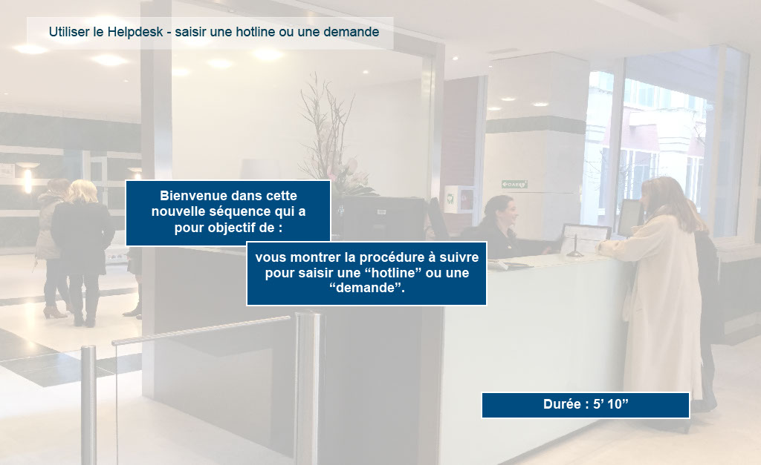
Propriétés:
Durée d’affichage : 12.40sec
Transition : Fondu
Navigation : Arrêter le projet
Audio : Aucun

Objets:
1) Image : C:\Users\Formation4\Desktop\OPI Image ecrans\Photos Hall OPIEVOY (15).jpg

Slide2
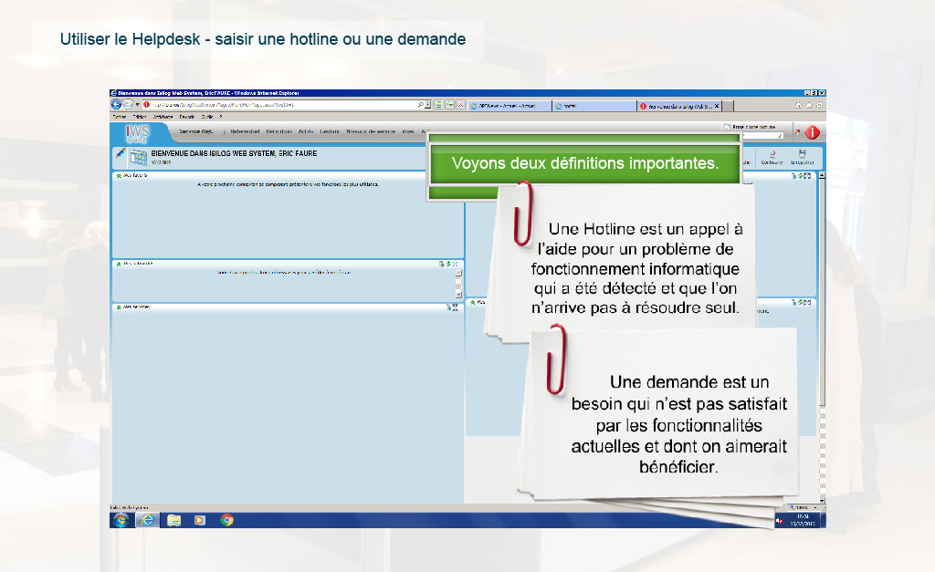
Propriétés:
Durée d’affichage : 22.00sec
Transition : Fondu
Navigation : Aucune action
Audio : Aucun

Objets:
1) Image : C:\Users\Formation4\Desktop\OPI Image ecrans\Photos Hall OPIEVOY (15).jpg
2) Image : C:\Users\Formation4\Desktop\OPI Image ecrans\Helpdesk écran nouvel arrivant.png
3) Image : C:\Users\Formation4\Desktop\OPI Image ecrans\helpdesk cache icones bleu.PNG
4) Légende de texte : Nous sommes dans l’écran d’accueil
de l’application “Helpdesk”.
5) Légende de texte : Voyons deux définitions importantes.
6) Image : C:\Users\Formation4\Desktop\OPI Image ecrans\postit helpdesk 3.png
7) Image : C:\Users\Formation4\Desktop\OPI Image ecrans\postit helpdesk 4.png

Slide3
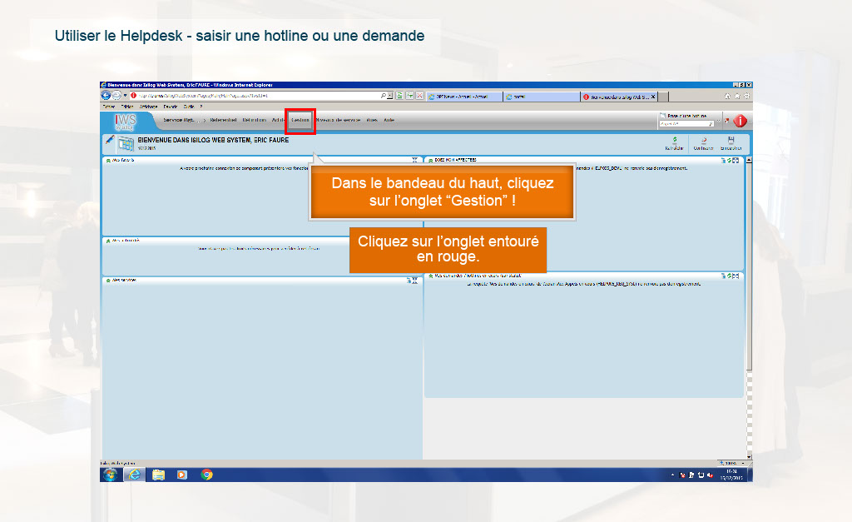
Propriétés:
Durée d’affichage : 8.00sec
Transition : Fondu
Navigation : Aucune action
Audio : Aucun

Objets:
1) Image : C:\Users\Formation4\Desktop\OPI Image ecrans\Photos Hall OPIEVOY (15).jpg
2) Image : C:\Users\Formation4\Desktop\OPI Image ecrans\Helpdesk écran nouvel arrivant.png
3) Image : C:\Users\Formation4\Desktop\OPI Image ecrans\helpdesk cache icones bleu.PNG
4) Légende de texte : Dans le bandeau du haut, cliquez
sur l’onglet “Gestion” !
5) Zone de surbrillance
6) Zone de clic

Slide4
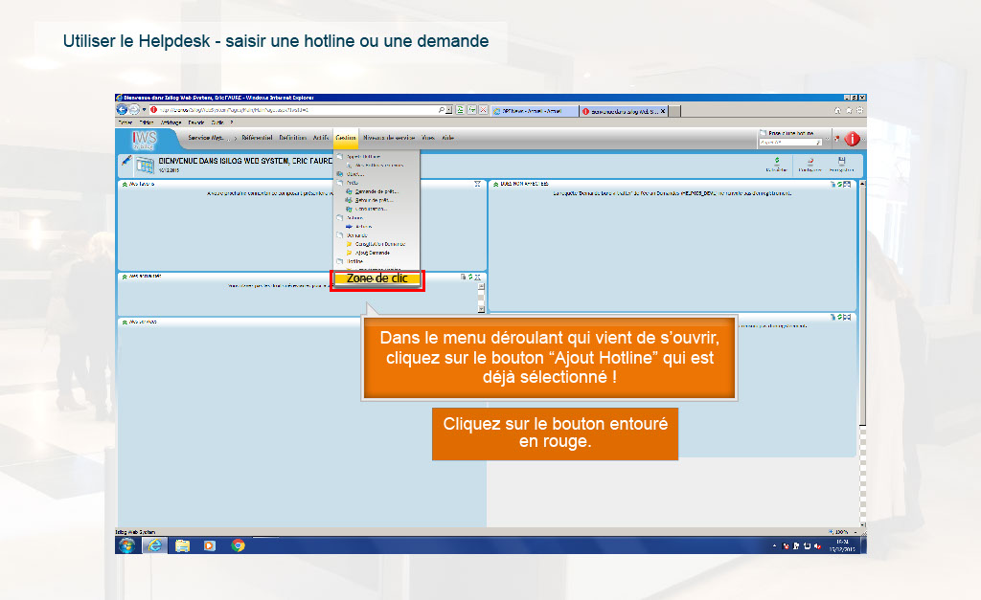
Propriétés:
Durée d’affichage : 8.50sec
Transition : Fondu
Navigation : Aucune action
Audio : Aucun

Objets:
1) Image : C:\Users\Formation4\Desktop\OPI Image ecrans\Photos Hall OPIEVOY (15).jpg
2) Image : C:\Users\Formation4\Desktop\OPI Image ecrans\Helpdesk écran nouvel arrivant.png
3) Image : C:\Users\Formation4\Desktop\OPI Image ecrans\helpdesk ajout hotline.png
4) Image : C:\Users\Formation4\Desktop\OPI Image ecrans\helpdesk cache icones bleu.PNG
5) Zone de surbrillance
6) Légende de texte : Dans le menu déroulant qui vient de s’ouvrir, cliquez sur le bouton “Ajout Hotline” qui est déjà sélectionné !
7) Zone de clic

Slide5
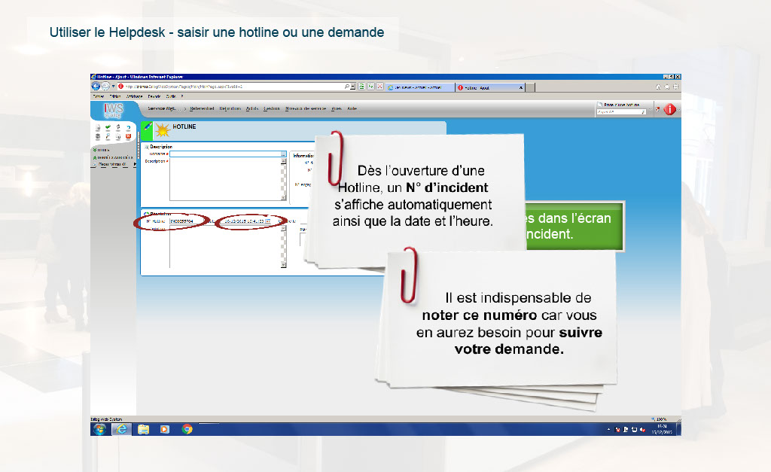
Propriétés:
Durée d’affichage : 17.00sec
Transition : Fondu
Navigation : Aucune action
Audio : Aucun

Objets:
1) Image : C:\Users\Formation4\Desktop\OPI Image ecrans\Photos Hall OPIEVOY (15).jpg
2) Image : C:\Users\Formation4\Desktop\OPI Image ecrans\Helpdesk écran nouvel arrivant.png
3) Image : C:\Users\Formation4\Desktop\OPI Image ecrans\helpdesk hotline détail.png
4) Légende de texte : Nous sommes arrivés dans l’écran de saisie de l’incident.
5) Image : C:\Users\Formation4\Desktop\circle-transp-red5.png
6) Image : C:\Users\Formation4\Desktop\circle-transp-red5.png
7) Image : C:\Users\Formation4\Desktop\OPI Image ecrans\postit helpdesk n° incident.png
8) Image : C:\Users\Formation4\Desktop\OPI Image ecrans\postit helpdesk noter n°.png

Slide6
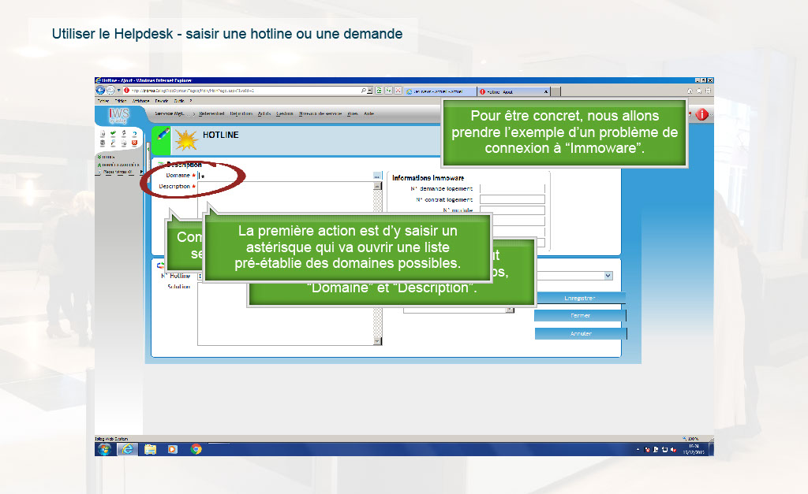
Propriétés:
Durée d’affichage : 23.50sec
Transition : Fondu
Navigation : Aucune action
Audio : Aucun

Objets:
1) Image : C:\Users\Formation4\Desktop\OPI Image ecrans\Photos Hall OPIEVOY (15).jpg
2) Image : C:\Users\Formation4\Desktop\OPI Image ecrans\Helpdesk écran nouvel arrivant.png
3) Image : C:\Users\Formation4\Desktop\OPI Image ecrans\helpdesk hotline détail.png
4) Image : C:\Users\Formation4\Desktop\OPI Image ecrans\Helpdesk détail hotline.PNG
5) Légende de texte : Pour être concret, nous allons prendre l’exemple d’un problème de connexion à “Immoware”.
6) Image : C:\Users\Formation4\Desktop\circle-transp-red5.png
7) Légende de texte : L’incident étant ouvert, il nous faut maintenant renseigner deux champs, “Domaine” et “Description”.
8) Légende de texte : Commençons par le champ “Domaine” qui sert à identifier l’incident informatique.
9) Légende de texte : La première action est d’y saisir un astérisque qui va ouvrir une liste pré-établie des domaines possibles.
10) Elément de souris
11) Animation de texte : *

Slide7
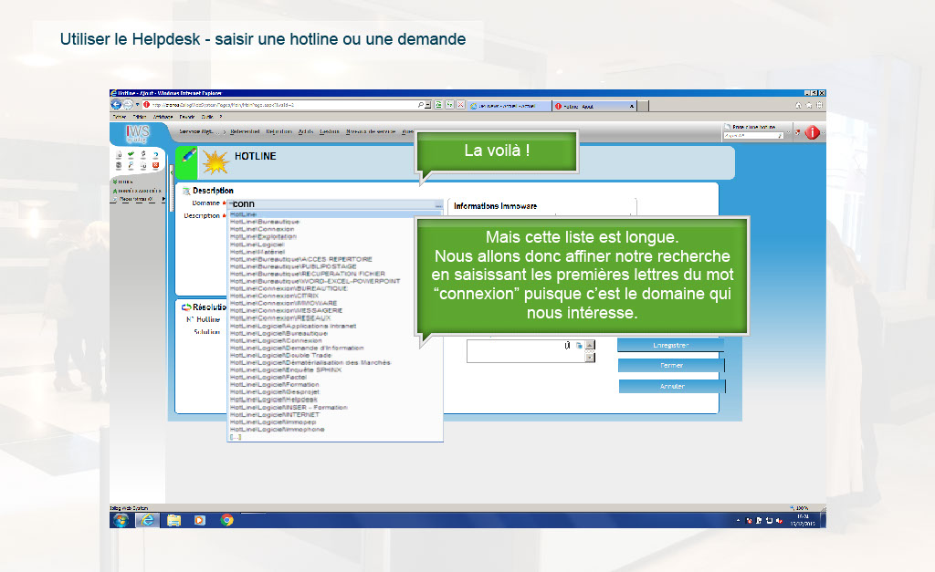
Propriétés:
Durée d’affichage : 11.00sec
Transition : Fondu
Navigation : Aucune action
Audio : Aucun

Objets:
1) Image : C:\Users\Formation4\Desktop\OPI Image ecrans\Photos Hall OPIEVOY (15).jpg
2) Image : C:\Users\Formation4\Desktop\OPI Image ecrans\Helpdesk écran nouvel arrivant.png
3) Image : C:\Users\Formation4\Desktop\OPI Image ecrans\helpdesk hotline détail.png
4) Image : C:\Users\Formation4\Desktop\OPI Image ecrans\Helpdesk détail hotline.PNG
5) Image : C:\Users\Formation4\Desktop\OPI captures STBD\Helpdesk 17 Capture.PNG
6) Légende de texte : La voilà !
7) Légende de texte : Mais cette liste est longue.
Nous allons donc affiner notre recherche en saisissant les premières lettres du mot “connexion” puisque c’est le domaine qui nous intéresse.
8) Elément de souris
9) Animation de texte : conn

Slide8
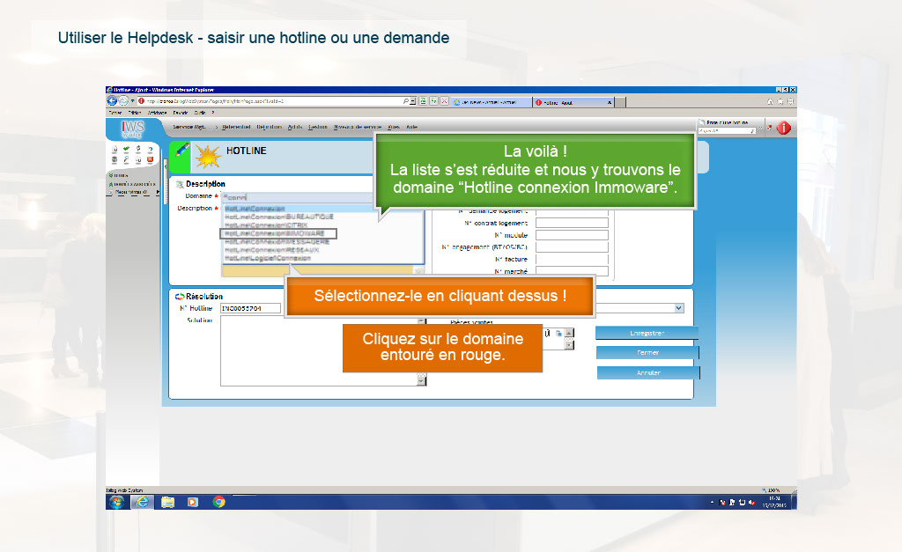
Propriétés:
Durée d’affichage : 11.00sec
Transition : Fondu
Navigation : Aucune action
Audio : Aucun

Objets:
1) Image : C:\Users\Formation4\Desktop\OPI Image ecrans\Photos Hall OPIEVOY (15).jpg
2) Image : C:\Users\Formation4\Desktop\OPI Image ecrans\Helpdesk écran nouvel arrivant.png
3) Image : C:\Users\Formation4\Desktop\OPI Image ecrans\helpdesk hotline détail.png
4) Image : C:\Users\Formation4\Desktop\OPI Image ecrans\Helpdesk détail hotline.PNG
5) Image : C:\Users\Formation4\Desktop\OPI captures STBD\Helpdesk 18 Capture.PNG
6) Légende de texte : La voilà !
La liste s’est réduite et nous y trouvons le domaine “Hotline connexion Immoware”.
7) Elément de souris
8) Zone de surbrillance
9) Légende de texte : Sélectionnez-le en cliquant dessus !
10) Zone de clic

Slide9
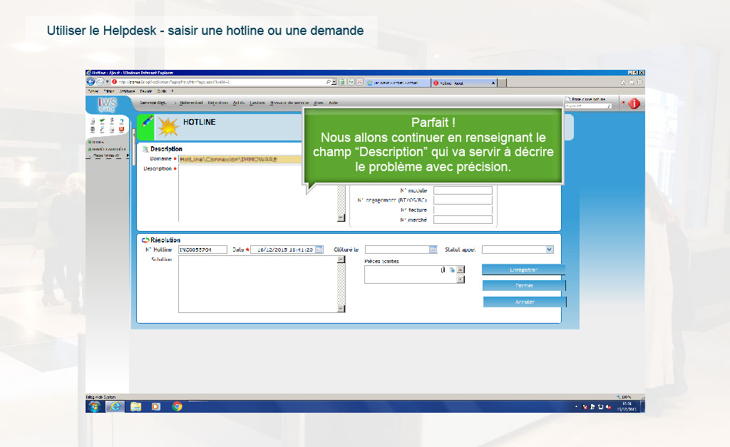
Propriétés:
Durée d’affichage : 7.10sec
Transition : Fondu
Navigation : Aucune action
Audio : Aucun

Objets:
1) Image : C:\Users\Formation4\Desktop\OPI Image ecrans\Photos Hall OPIEVOY (15).jpg
2) Image : C:\Users\Formation4\Desktop\OPI Image ecrans\Helpdesk écran nouvel arrivant.png
3) Image : C:\Users\Formation4\Desktop\OPI Image ecrans\helpdesk hotline détail.png
4) Image : C:\Users\Formation4\Desktop\OPI Image ecrans\Helpdesk détail hotline.PNG
5) Image : C:\Users\Formation4\Desktop\OPI captures STBD\Helpdesk 20 Capture.PNG
6) Elément de souris
7) Légende de texte : Parfait !
Nous allons continuer en renseignant le champ “Description” qui va servir à décrire le problème avec précision.

Slide10
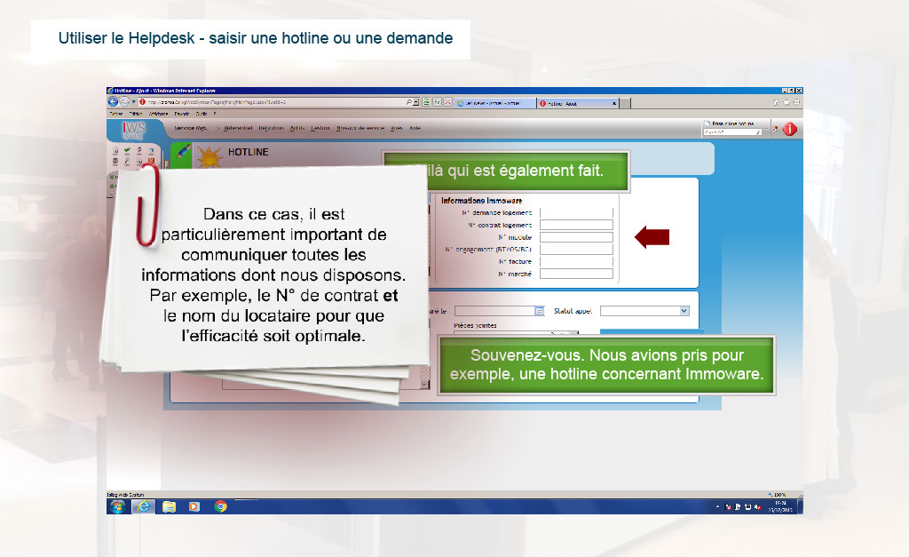
Propriétés:
Durée d’affichage : 13.30sec
Transition : Fondu
Navigation : Aucune action
Audio : Aucun

Objets:
1) Image : C:\Users\Formation4\Desktop\OPI Image ecrans\Photos Hall OPIEVOY (15).jpg
2) Image : C:\Users\Formation4\Desktop\OPI Image ecrans\Helpdesk écran nouvel arrivant.png
3) Image : C:\Users\Formation4\Desktop\OPI Image ecrans\helpdesk hotline détail.png
4) Image : C:\Users\Formation4\Desktop\OPI Image ecrans\Helpdesk détail hotline.PNG
5) Image : C:\Users\Formation4\Desktop\OPI captures STBD\Helpdesk 20 Capture.PNG
6) Elément de souris
7) Légende de texte : Voilà qui est également fait.
8) Légende de texte : Souvenez-vous. Nous avions pris pour exemple, une hotline concernant Immoware.
9) Image : C:\Users\Formation4\Desktop\OPI Image ecrans\postit info immoware.png

Slide11
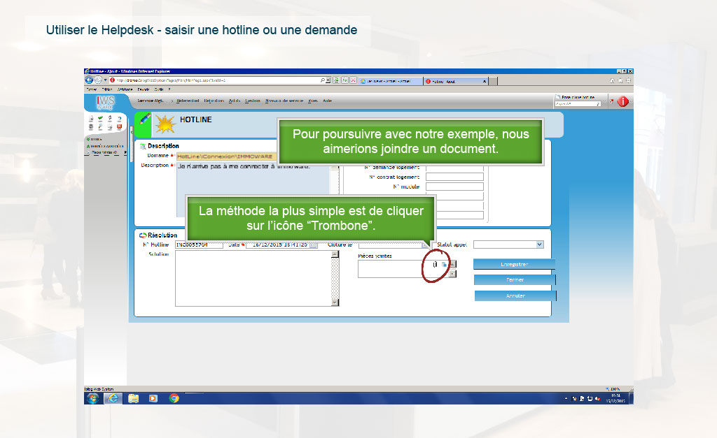
Propriétés:
Durée d’affichage : 13.10sec
Transition : Fondu
Navigation : Aucune action
Audio : Aucun

Objets:
1) Image : C:\Users\Formation4\Desktop\OPI Image ecrans\Photos Hall OPIEVOY (15).jpg
2) Image : C:\Users\Formation4\Desktop\OPI Image ecrans\Helpdesk écran nouvel arrivant.png
3) Image : C:\Users\Formation4\Desktop\OPI Image ecrans\helpdesk hotline détail.png
4) Image : C:\Users\Formation4\Desktop\OPI Image ecrans\Helpdesk détail hotline.PNG
5) Image : C:\Users\Formation4\Desktop\OPI captures STBD\Helpdesk 20 Capture.PNG
6) Elément de souris
7) Légende de texte : Pour poursuivre avec notre exemple, nous aimerions joindre un document.
8) Légende de texte : La méthode la plus simple est de cliquer sur l’icône “Trombone”.
9) Image : C:\Users\Formation4\Desktop\circle-transp-red5.png

Slide12
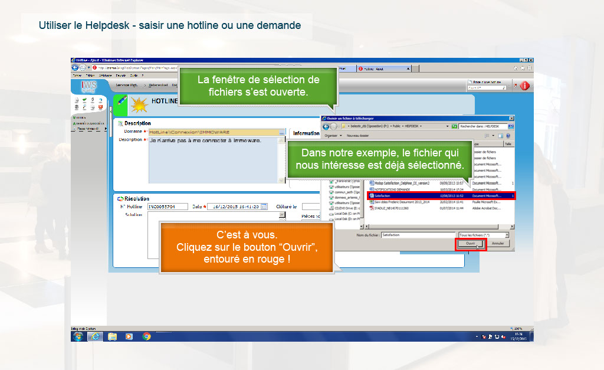
Propriétés:
Durée d’affichage : 15.00sec
Transition : Fondu
Navigation : Aucune action
Audio : Aucun

Objets:
1) Image : C:\Users\Formation4\Desktop\OPI Image ecrans\Photos Hall OPIEVOY (15).jpg
2) Image : C:\Users\Formation4\Desktop\OPI Image ecrans\Helpdesk écran nouvel arrivant.png
3) Image : C:\Users\Formation4\Desktop\OPI Image ecrans\helpdesk hotline détail.png
4) Image : C:\Users\Formation4\Desktop\OPI Image ecrans\Helpdesk détail hotline.PNG
5) Image : C:\Users\Formation4\Desktop\OPI captures STBD\Helpdesk 20 Capture.PNG
6) Elément de souris
7) Image : C:\Users\Formation4\Desktop\OPI captures STBD\Helpdesk 8 Capture.PNG
8) Légende de texte : La fenêtre de sélection de fichiers s’est ouverte.
9) Légende de texte : C’est à vous.
Cliquez sur le bouton “Ouvrir”, entouré en rouge !
10) Légende de texte : Dans notre exemple, le fichier qui nous intéresse est déjà sélectionné.
11) Zone de surbrillance
12) Zone de surbrillance
13) Zone de clic

Slide13
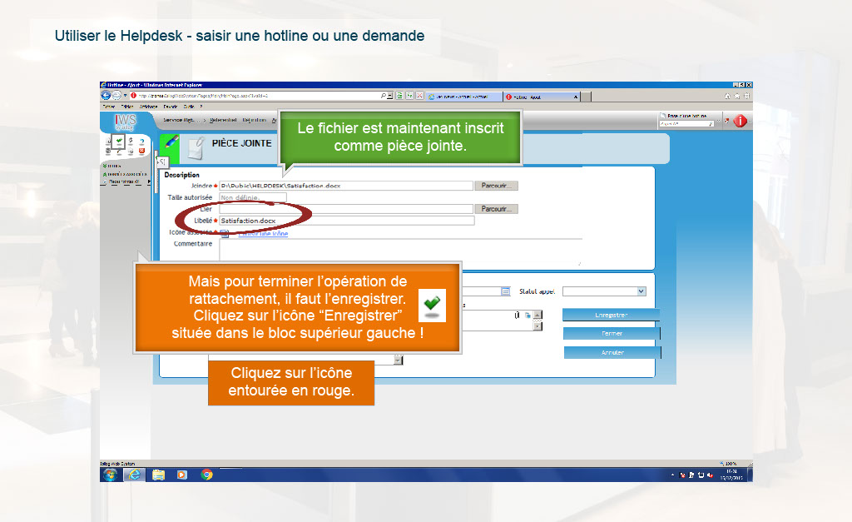
Propriétés:
Durée d’affichage : 15.00sec
Transition : Fondu
Navigation : Aucune action
Audio : Aucun
Objets:
1) Image : C:\Users\Formation4\Desktop\OPI Image ecrans\Photos Hall OPIEVOY (15).jpg
2) Image : C:\Users\Formation4\Desktop\OPI Image ecrans\Helpdesk écran nouvel arrivant.png
3) Image : C:\Users\Formation4\Desktop\OPI Image ecrans\helpdesk hotline détail.png
4) Image : C:\Users\Formation4\Desktop\OPI Image ecrans\Helpdesk détail hotline.PNG
5) Image : C:\Users\Formation4\Desktop\OPI captures STBD\Helpdesk 20 Capture.PNG
6) Elément de souris
7) Image : C:\Users\Formation4\Desktop\OPI captures STBD\Helpdesk 9 Capture.PNG
8) Légende de texte : Le fichier est maintenant inscrit comme pièce jointe.
9) Légende de texte : Mais pour terminer l’opération de
rattachement, il faut l’enregistrer.
Cliquez sur l’icône “Enregistrer”
située dans le bloc supérieur gauche !
10) Zone de surbrillance
11) Image : C:\Users\Formation4\Desktop\circle-transp-red5.png
12) Image : C:\Users\Formation4\Desktop\OPI Image ecrans\helpdesk icone enregistrer.PNG
13) Zone de clic

Slide14
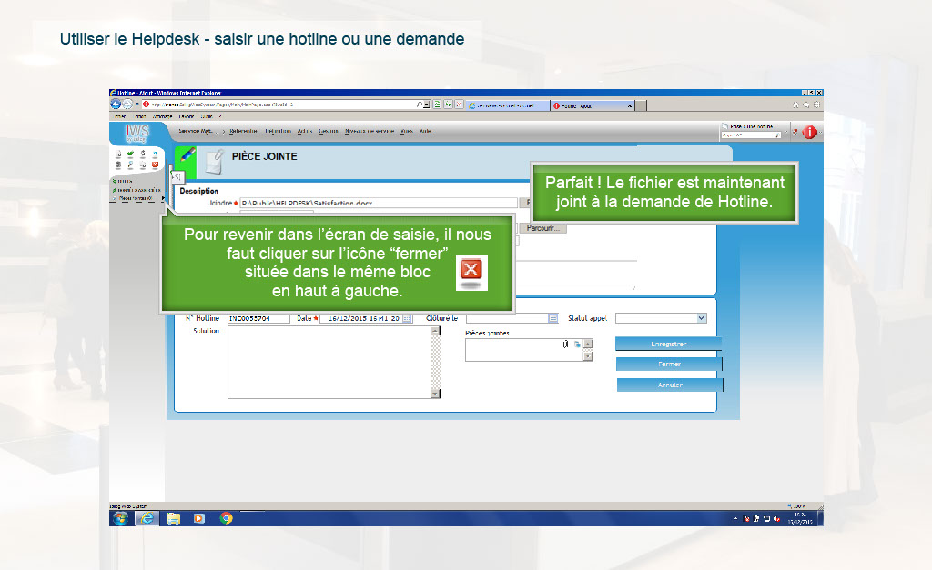
Propriétés:
Durée d’affichage : 14.00sec
Transition : Fondu
Navigation : Aucune action
Audio : Aucun

Objets:
1) Image : C:\Users\Formation4\Desktop\OPI Image ecrans\Photos Hall OPIEVOY (15).jpg
2) Image : C:\Users\Formation4\Desktop\OPI Image ecrans\Helpdesk écran nouvel arrivant.png
3) Image : C:\Users\Formation4\Desktop\OPI Image ecrans\helpdesk hotline détail.png
4) Image : C:\Users\Formation4\Desktop\OPI Image ecrans\Helpdesk détail hotline.PNG
5) Image : C:\Users\Formation4\Desktop\OPI captures STBD\Helpdesk 20 Capture.PNG
6) Elément de souris
7) Image : C:\Users\Formation4\Desktop\OPI captures STBD\Helpdesk 9 Capture.PNG
8) Légende de texte : Parfait ! Le fichier est maintenant joint à la demande de Hotline.
9) Légende de texte : Pour revenir dans l’écran de saisie, il nous faut cliquer sur l’icône “fermer”
située dans le même bloc
en haut à gauche.
10) Image : C:\Users\Formation4\Desktop\OPI Image ecrans\helpdesk icone fermer.PNG

Slide15
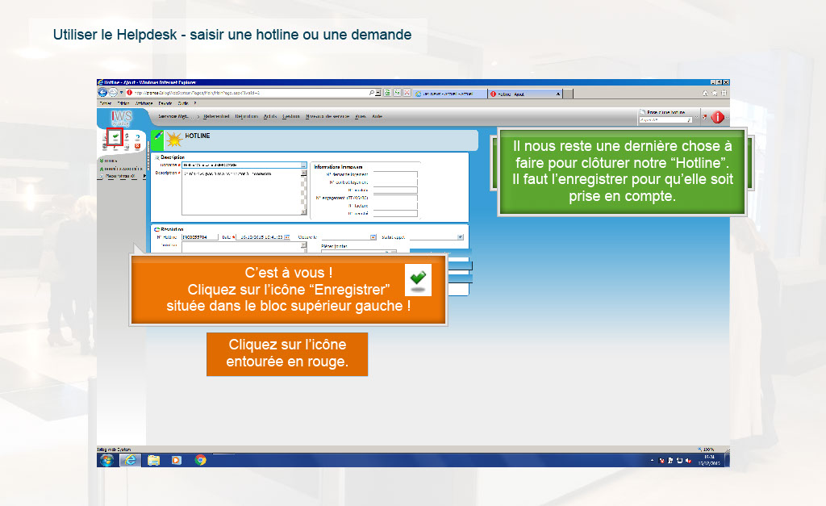
Propriétés:
Durée d’affichage : 15.90sec
Transition : Fondu
Navigation : Aucune action
Audio : Aucun
Objets:
1) Image : C:\Users\Formation4\Desktop\OPI Image ecrans\Photos Hall OPIEVOY (15).jpg
2) Image : C:\Users\Formation4\Desktop\OPI Image ecrans\Helpdesk écran nouvel arrivant.png
3) Image : C:\Users\Formation4\Desktop\OPI Image ecrans\helpdesk hotline détail.png
4) Image : C:\Users\Formation4\AppData\Local\Temp\Clipboard4836699809609.PNG
5) Image : C:\Users\Formation4\Desktop\OPI Image ecrans\Je n'arrive pas à me connecter.png
6) Elément de souris
7) Légende de texte : Nous sommes bien de retour dans l’écran de saisie d’incident.
8) Légende de texte : Il nous reste une dernière chose à faire pour clôturer notre “Hotline”.
Il faut l’enregistrer pour qu’elle soit prise en compte.
9) Zone de surbrillance
10) Légende de texte : C’est à vous !
Cliquez sur l’icône “Enregistrer”
située dans le bloc supérieur gauche !
11) Image : C:\Users\Formation4\Desktop\OPI Image ecrans\helpdesk icone enregistrer.PNG
12) Zone de clic

Slide16
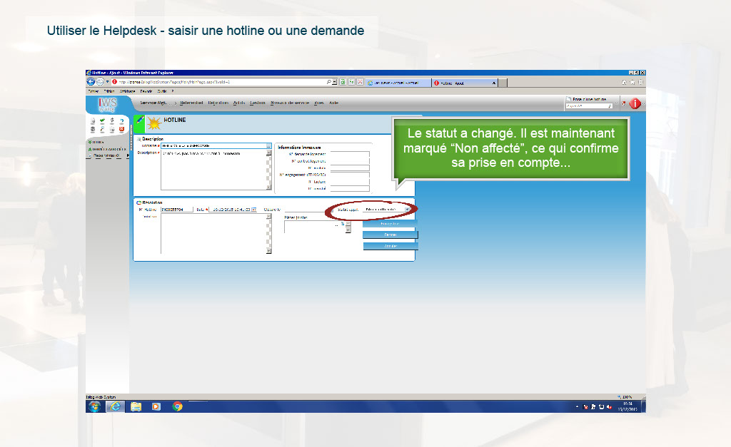
Propriétés:
Durée d’affichage : 6.80sec
Transition : Fondu
Navigation : Aucune action
Audio : Aucun

Objets:
1) Image : C:\Users\Formation4\Desktop\OPI Image ecrans\Photos Hall OPIEVOY (15).jpg
2) Image : C:\Users\Formation4\Desktop\OPI Image ecrans\Helpdesk écran nouvel arrivant.png
3) Image : C:\Users\Formation4\Desktop\OPI Image ecrans\helpdesk hotline détail.png
4) Image : C:\Users\Formation4\AppData\Local\Temp\Clipboard4836699809609.PNG
5) Image : C:\Users\Formation4\Desktop\OPI Image ecrans\Je n'arrive pas à me connecter.png
6) Elément de souris
7) Image : C:\Users\Formation4\Desktop\OPI Image ecrans\helpdesk non affecté.png
8) Légende de texte : Le statut a changé. Il est maintenant marqué “Non affecté”, ce qui confirme sa prise en compte...
9) Image : C:\Users\Formation4\Desktop\circle-transp-red5.png

Slide17
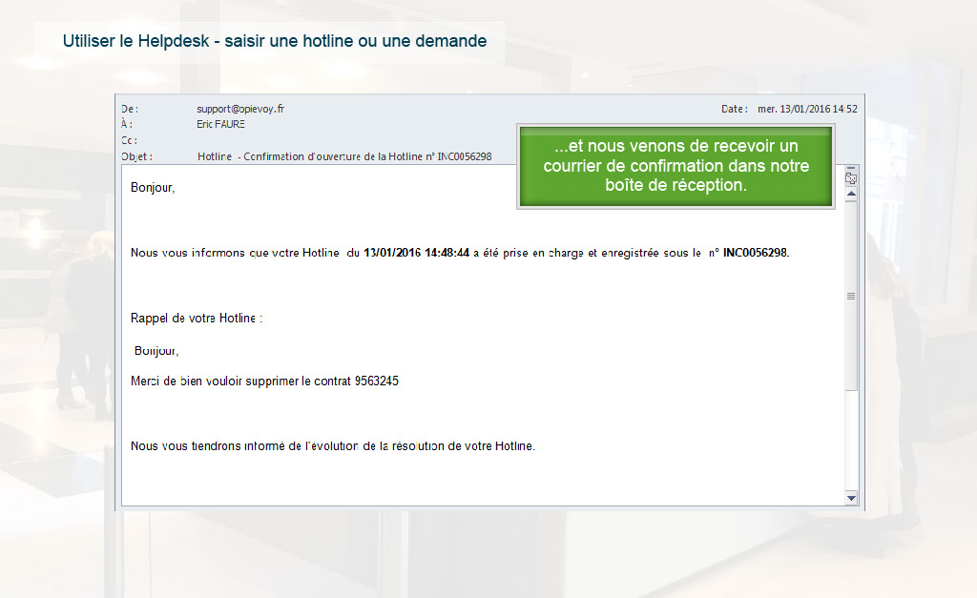
Propriétés:
Durée d’affichage : 5.60sec
Transition : Fondu
Navigation : Aucune action
Audio : Aucun

Objets:
1) Image : C:\Users\Formation4\Desktop\OPI Image ecrans\Photos Hall OPIEVOY (15).jpg
2) Elément de souris
3) Image : C:\Users\Formation4\Desktop\OPI Image ecrans\Image ecrans suite storybd 2\mail confirmation hotline.png
4) Légende de texte : ...et nous venons de recevoir un courrier de confirmation dans notre boîte de réception.

Slide18
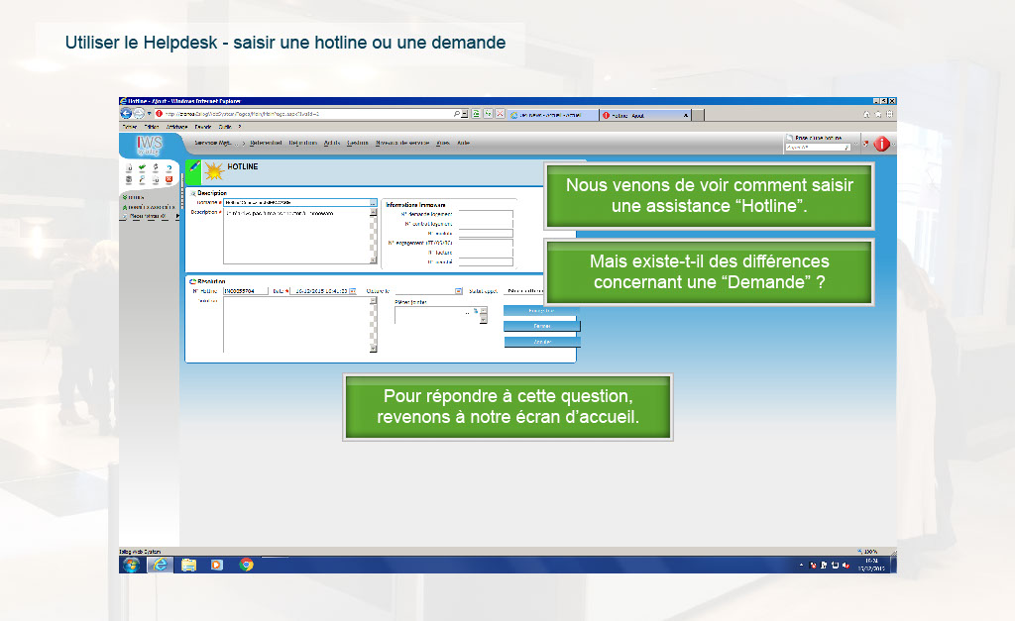
Propriétés:
Durée d’affichage : 12.10sec
Transition : Fondu
Navigation : Aucune action
Audio : Aucun

Objets:
1) Image : C:\Users\Formation4\Desktop\OPI Image ecrans\Photos Hall OPIEVOY (15).jpg
2) Image : C:\Users\Formation4\Desktop\OPI Image ecrans\Helpdesk écran nouvel arrivant.png
3) Image : C:\Users\Formation4\Desktop\OPI Image ecrans\helpdesk hotline détail.png
4) Image : C:\Users\Formation4\AppData\Local\Temp\Clipboard4836699809609.PNG
5) Image : C:\Users\Formation4\Desktop\OPI Image ecrans\Je n'arrive pas à me connecter.png
6) Elément de souris
7) Image : C:\Users\Formation4\Desktop\OPI Image ecrans\helpdesk non affecté.png
8) Légende de texte : Nous venons de voir comment saisir une assistance “Hotline”.
9) Légende de texte : Mais existe-t-il des différences concernant une “Demande” ?
10) Légende de texte : Pour répondre à cette question, revenons à notre écran d’accueil.

Slide19
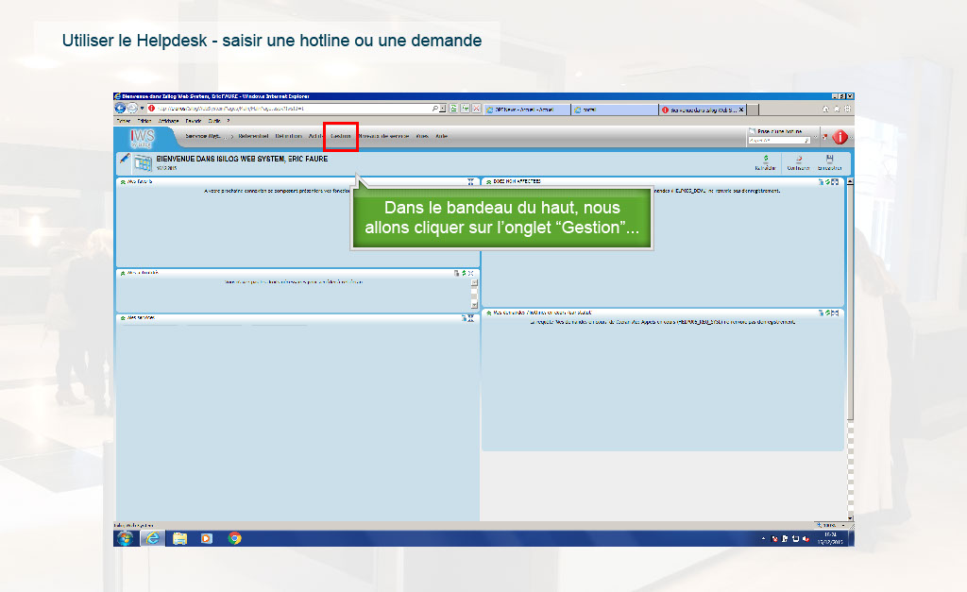
Propriétés:
Durée d’affichage : 6.60sec
Transition : Fondu
Navigation : Aucune action
Audio : Aucun

Objets:
1) Image : C:\Users\Formation4\Desktop\OPI Image ecrans\Photos Hall OPIEVOY (15).jpg
2) Image : C:\Users\Formation4\Desktop\OPI Image ecrans\Helpdesk écran nouvel arrivant.png
3) Image : C:\Users\Formation4\Desktop\OPI Image ecrans\helpdesk cache icones bleu.PNG
4) Légende de texte : Dans le bandeau du haut, nous allons cliquer sur l’onglet “Gestion”...
5) Zone de surbrillance
6) Elément de souris

Slide20
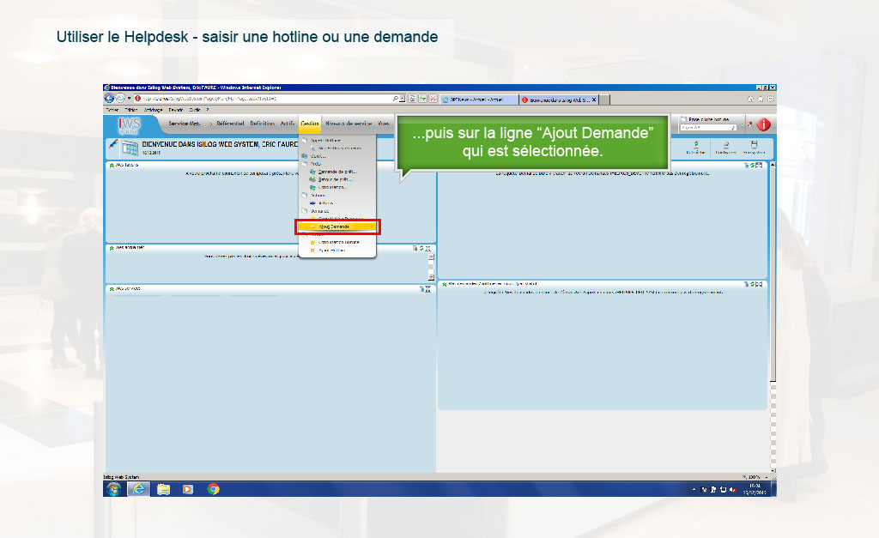
Propriétés:
Durée d’affichage : 6.60sec
Transition : Fondu
Navigation : Aucune action
Audio : Aucun

Objets:
1) Image : C:\Users\Formation4\Desktop\OPI Image ecrans\Photos Hall OPIEVOY (15).jpg
2) Image : C:\Users\Formation4\Desktop\OPI Image ecrans\Helpdesk écran nouvel arrivant.png
3) Image : C:\Users\Formation4\Desktop\OPI Image ecrans\helpdesk ajout demande.png
4) Image : C:\Users\Formation4\Desktop\OPI Image ecrans\helpdesk cache icones bleu.PNG
5) Légende de texte : ...puis sur la ligne “Ajout Demande” qui est sélectionnée.
6) Zone de surbrillance
7) Elément de souris

Slide21
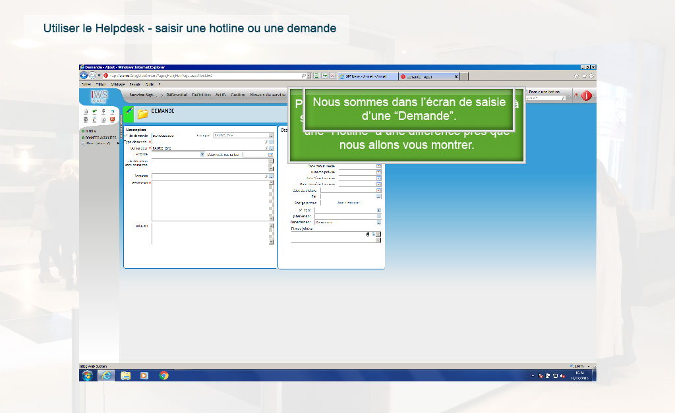
Propriétés:
Durée d’affichage : 9.50sec
Transition : Fondu
Navigation : Aucune action
Audio : Aucun

Objets:
1) Image : C:\Users\Formation4\Desktop\OPI Image ecrans\Photos Hall OPIEVOY (15).jpg
2) Image : C:\Users\Formation4\Desktop\OPI Image ecrans\Helpdesk écran nouvel arrivant.png
3) Image : C:\Users\Formation4\Desktop\OPI Image ecrans\helpdesk écran demande.png
4) Elément de souris
5) Légende de texte : Pour saisir une “Demande”, la procédure à suivre est exactement la même que pour une “Hotline” à une différence près que nous allons vous montrer.
6) Légende de texte : Nous sommes dans l’écran de saisie d’une “Demande”.

Slide22
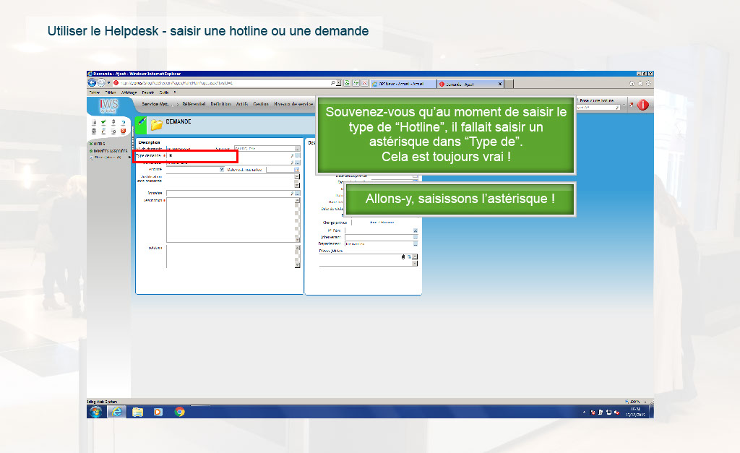
Propriétés:
Durée d’affichage : 10.70sec
Transition : Fondu
Navigation : Aucune action
Audio : Aucun

Objets:
1) Image : C:\Users\Formation4\Desktop\OPI Image ecrans\Photos Hall OPIEVOY (15).jpg
2) Image : C:\Users\Formation4\Desktop\OPI Image ecrans\Helpdesk écran nouvel arrivant.png
3) Image : C:\Users\Formation4\Desktop\OPI Image ecrans\helpdesk écran demande.png
4) Légende de texte : Allons-y, saisissons l’astérisque !
5) Zone de surbrillance
6) Elément de souris
7) Légende de texte : Souvenez-vous qu’au moment de saisir le type de “Hotline”, il fallait saisir un astérisque dans “Type de”.
Cela est toujours vrai !
8) Animation de texte : *

Slide23
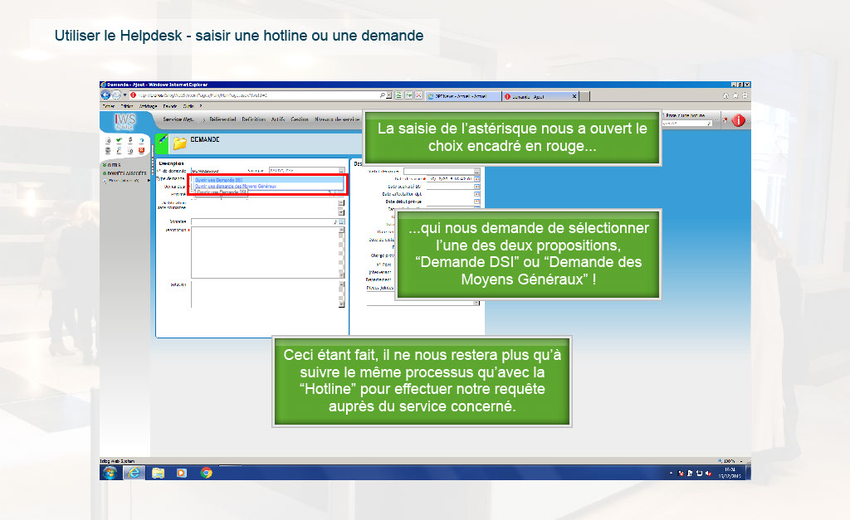
Propriétés:
Durée d’affichage : 17.60sec
Transition : Fondu
Navigation : Aucune action
Audio : Aucun

Objets:
1) Image : C:\Users\Formation4\Desktop\OPI Image ecrans\Photos Hall OPIEVOY (15).jpg
2) Image : C:\Users\Formation4\Desktop\OPI Image ecrans\Helpdesk écran nouvel arrivant.png
3) Image : C:\Users\Formation4\Desktop\OPI Image ecrans\helpdesk écran demande.png
4) Image : C:\Users\Formation4\Desktop\OPI Image ecrans\helpdesk choix demande type de.PNG
5) Légende de texte : ...qui nous demande de sélectionner l’une des deux propositions, “Demande DSI” ou “Demande des Moyens Généraux” !
6) Elément de souris
7) Légende de texte : La saisie de l’astérisque nous a ouvert le choix encadré en rouge...
8) Légende de texte : Ceci étant fait, il ne nous restera plus qu’à suivre le même processus qu’avec la “Hotline” pour effectuer notre requête auprès du service concerné.
9) Zone de surbrillance

Slide24
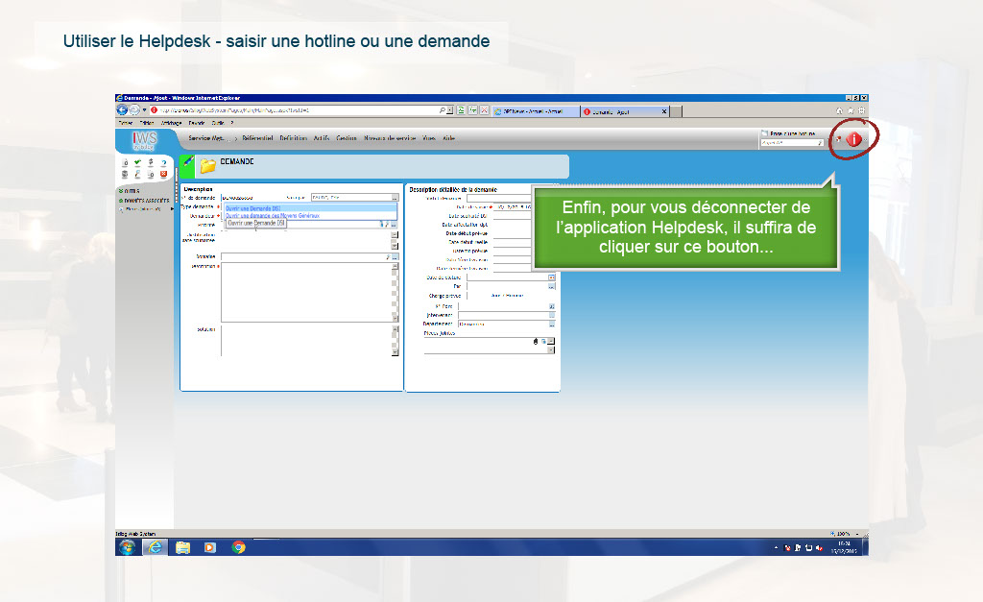
Propriétés:
Durée d’affichage : 9.10sec
Transition : Fondu
Navigation : Aucune action
Audio : Aucun

Objets:
1) Image : C:\Users\Formation4\Desktop\OPI Image ecrans\Photos Hall OPIEVOY (15).jpg
2) Image : C:\Users\Formation4\Desktop\OPI Image ecrans\Helpdesk écran nouvel arrivant.png
3) Image : C:\Users\Formation4\Desktop\OPI Image ecrans\helpdesk écran demande.png
4) Image : C:\Users\Formation4\Desktop\OPI Image ecrans\helpdesk choix demande type de.PNG
5) Légende de texte : Enfin, pour vous déconnecter de l’application Helpdesk, il suffira de cliquer sur ce bouton...
6) Elément de souris
7) Image : C:\Users\Formation4\Desktop\circle-transp-red5.png

Slide25
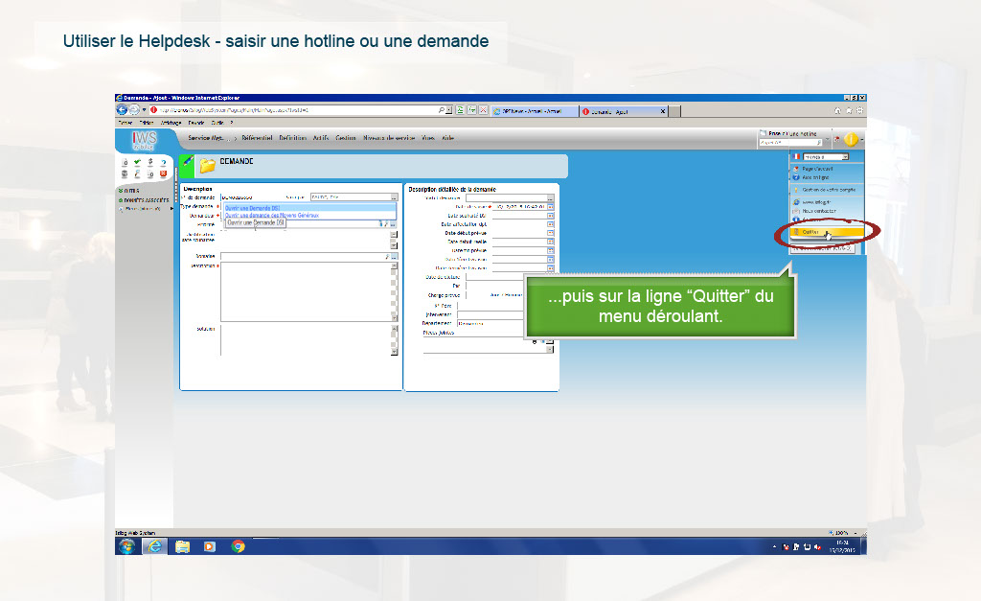
Propriétés:
Durée d’affichage : 9.70sec
Transition : Fondu
Navigation : Aucune action
Audio : Aucun

Objets:
1) Image : C:\Users\Formation4\Desktop\OPI Image ecrans\Photos Hall OPIEVOY (15).jpg
2) Image : C:\Users\Formation4\Desktop\OPI Image ecrans\Helpdesk écran nouvel arrivant.png
3) Image : C:\Users\Formation4\Desktop\OPI Image ecrans\helpdesk écran demande.png
4) Image : C:\Users\Formation4\Desktop\OPI Image ecrans\helpdesk choix demande type de.PNG
5) Image : C:\Users\Formation4\Desktop\OPI captures STBD\Helpdesk 16 Capture.PNG
6) Légende de texte : ...puis sur la ligne “Quitter” du menu déroulant.
7) Image : C:\Users\Formation4\Desktop\circle-transp-red5.png
8) Elément de souris

Slide26
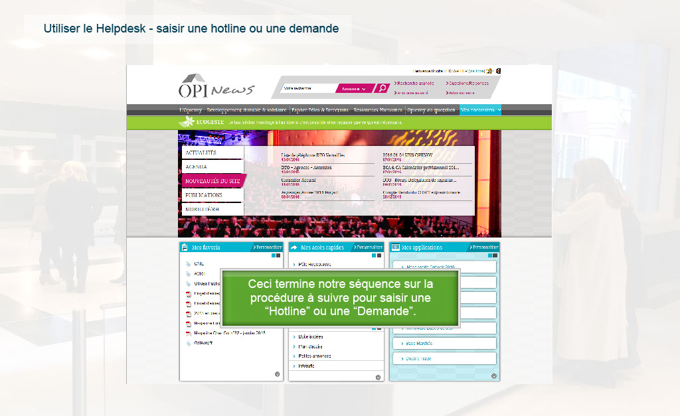
Propriétés:
Durée d’affichage : 12.20sec
Transition : Fondu
Navigation : Aucune action
Audio : Aucun

Objets:
1) Image : C:\Users\Formation4\Desktop\OPI Image ecrans\Photos Hall OPIEVOY (15).jpg
2) Image : C:\Users\Formation4\Desktop\OPI Image ecrans\Image ecrans suite storybd 2\Portail intranet sans brassart.PNG
3) Légende de texte : Ceci termine notre séquence sur la procédure à suivre pour saisir une “Hotline” ou une “Demande”.

Slide27
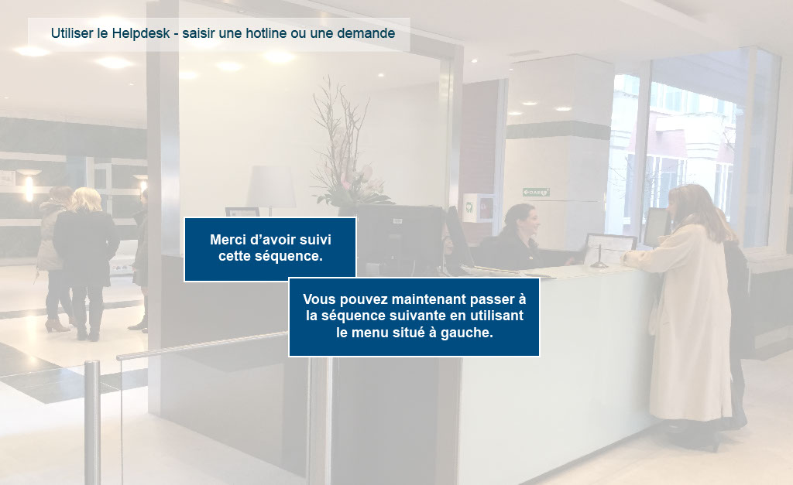
Propriétés:
Durée d’affichage : 5.00sec
Transition : Pas de transition
Navigation : Arrêter le projet
Audio : Aucun

Objets:
1) Image : C:\Users\Formation4\Desktop\OPI Image ecrans\Photos Hall OPIEVOY (15).jpg

